**Bonheur intérieur brut – La moisson (extrait)**

**Lexique | Langue d’usage**

**La vidéo est disponible sur** [**tv5unis.ca/francolab**](https://www.tv5unis.ca/francolab/bonheur-interieur-brut?video=1)

**LEXIQUE**

*Le lexique suivant explique certains termes présents dans la vidéo, pour le niveau de difficulté visé. Ces termes sont définis selon leur sens dans la vidéo. Certains peuvent avoir un sens différent dans d’autres contextes.*

**un 18-roues (n. m.)**

(familier) (Québec)

Camion de transport de grande taille,

souvent utilisé pour transporter des marchandises sur de longues distances.

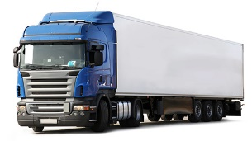

**s’autosuffire (v.)**

Subvenir soi-même à ses besoins , sans aucune aide extérieure.

**« un bernard » (n. m)**

Expression familière utilisée dans la vidéo pour désigner un petit crustacé appelé bernard-l’ermite.

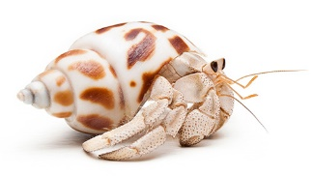

**un bourgot (n. m.)**

(Québec)

Aussi appelé « bulot », le bourgot est un mollusque qui fait partie des fruits de mer.

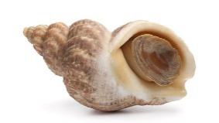

**brailler (v.)**

(familier)

Pleurer.



**une émulsion (n. f.)**

Mélange de deux substances qui ne sont naturellement pas faites pour se mélanger (par exemple, la mayonnaise et la vinaigrette sont des émulsions).

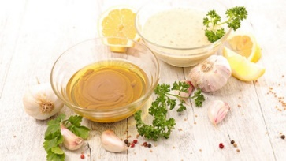

**le fin fond (loc. adv.)**

À l’endroit le plus éloigné, tout au bout.